LEERVRAGEN behorende bij LES 3 en 4

1. Hieronder staan een aantal organen. Schrijf erachter of ze in de borst- of buikholte liggen.

* 1. Dunne darm = buik-
  2. Hart = borst-
  3. Eierstokken = buik-
  4. Longen = borst-
  5. Maag = buik-
  6. Nieren = buik-
  7. Urineblaas = buik-

1. Wat is de functie van de grote bloedomloop? Zuurstof en voedingsstoffen transporteren naar alle cellen
2. Wat is de functie van de kleine bloedomloop? Zuurstof ‘ophalen’ uit de longen
3. Wat veroorzaakt de eerste en de tweede harttoon? Het pompen van de boezems en daarna de kamers
4. Wat is het verschil tussen a en b. En in welke richting stroom het bloed in deze bloedvaten?
   1. Aders: dunne wanden/met kleppen/ richting hart
   2. Slagaders: dikke gespierde wanden/geen kleppen/van het hart af/ altijd zuurstofrijk behalve longslagader
5. Noem de 6 verschillende voedingsstoffen die dagelijks in je voeding moeten voorkomen. (Water, mineralen, vitamines, koolhydraten, eiwitten en vetten)
6. Welk vitamine maken wij zelf? D
7. Wat is de functie van ruwvezel in het voedsel? Dat je dikke darm voller is zodat peristaltiek makkelijker gaat en dat de vezels de darm schoon schuren. Allebei zijn gezond en gaan darmkanker tegen.
8. Noem 3 functies van maagzuur. Doden van bacterien, verteren van eiwit en maken van Intrinsic Factor
9. Welke anatomische eigenschappen maken de wand van de dunne darm geschikt voor opname van voedingsstoffen? Het heeft een mega-oppervlakte door alle plooien!!!!! Dan kan er veel voedingsstoffen opgenomen worden!
10. Leg uit waarom de darmflora voor de mens nuttig is. De bacterien breken voedingsstoffen af die wij niet kunnen afbreken, dus we halen meer uit ons voedsel, en ze communiceren met de rest van ons lichaam en beinvloeden daardoor onze hele gezondheid.
11. Welke spieren train je bij zindelijk worden. Kringspieren van de blaas en de anus.
12. Is de plasbuis van de man net zo lang als die van de vrouw? Nee, van de man langer.
13. Hoe wordt verhinderd dat ziekteverwekkers vanuit het uitwendige milieu de nieren kunnen besmetten? Ze worden uit het bloed gefilterd in de glomerulus en daarna NIET meer terug opgenomen in het bloed.
14. Hoeveel bloed stroomt er per etmaal door de nieren? 5 lilter x 60 x 24uur
15. De delen van het van het ademhalingsstelsel zijn:
    1. Bronchiën = 6
    2. Bronchiole = 7
    3. Hoofdbronchiën = 5
    4. Keelholte = 2
    5. Longblaasjes = 8
    6. Luchtpijp = 4
    7. Neusholte = 1
    8. Strottenhoofd = 3

Zet ze in de juiste volgorde.

1. Teken de gaswisseling in een longblaasje. Zuurstof wordt opgenomen en koolstofdioxide wordt afgestoten.
2. Wat betekent C.O.P.D. en beschrijf enkele van de ziektebeelden die hieronder vallen. COPD is een verzamelnaam van allerlei longziektes. Bekendste zijn astma, longemfyzeem
3. Benoem de onderdelen van het skelet: 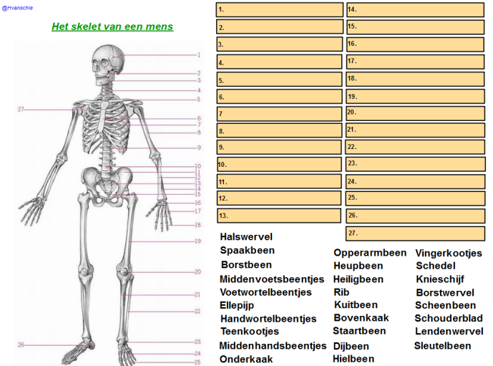
4. Noem de belangrijkste functies van de skeltspieren.